
Základní škola Třemošnice, okres Chrudim, Pardubický kraj
538 43 Třemošnice, Internátní 217; IČ: 70989176, tel: 469 661 719,
emaiI: zskola@tremosnice.cz, www.zs-tremosnice.cz
Registrační číslo: CZ.1.07/1.4.00/21.2459
Název: Škola pro každého – kvalita a efektivnost ve využití lidských zdrojů
Výukový materiál
VY_32_INOVACE_06_ PTÁCI
Název materiálu
(téma): PTÁCI
Sada: Přírodopis, 2. stupeň
Autor: Mgr. Zbyněk Němec
Anotace: PTÁCI
(práce s interaktivní tabulí, pracovní list)

© Výukový materiál je majetkem ZŠ Třemošnice, okres Chrudim, Pardubický kraj, 2012

Ptáci
Základní znaky
- teplokrevní obratlovci
- tělo pokryto peřím
- přední končetiny jsou proměněny v křídla
- mají pevnou lehkou kostru, duté kosti, lebka spojena s páteří jediným kloubem
- čelisti mají přeměněny v zobák
- trávicí ústrojí – jícen se u některých ptáků rozšiřuje ve vole
- zajímavostí jsou dvě slepá střeva
- srdce je tvořeno dvěma předsíněmi a dvěma komorami
- rozeznáváme malý a velký krevní oběh
- smyslové orgány
  - zrak a sluch – nejlépe vyvinutý orgán
  - chuť – většina ptáků nemá
- rozmnožování – vejci – tvrdá nebo kožovitá skořápka
  - oplození je vnitřní
- ptáky také rozdělujeme na stálé a stěhovavé
Obr. 1

hlava
přední končetiny
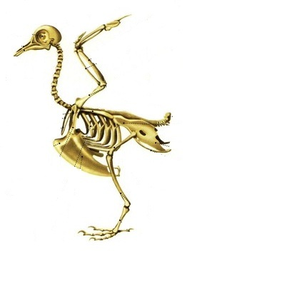

žebra

Hrudní kost

zadní končetiny

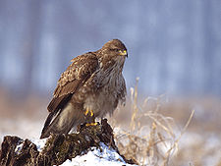
Rozdělení

- dravci
  - káně lesní
  - jestřáb lesní
  - 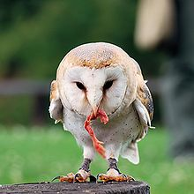poštolka obecná

- sovy
  - sova pálená
  - sýček obecný
  - výr velký
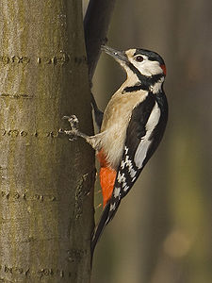

- šplhavci
  - žluna zelená
  - strakapoud velký
  - datel černý

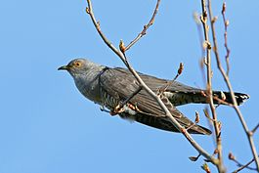
- kukačky
  - kukačka obecná

- 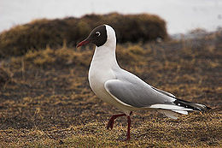dlouhokřídlí
  - racek chechtavý

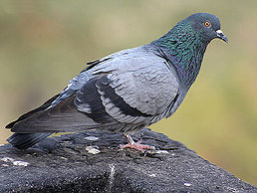
- měkkozobí
  - 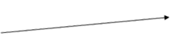holub domácí
  - hrdlička divoká

- 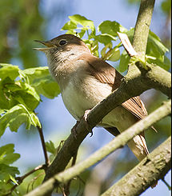pěvci
  - 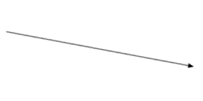skřivan polní
  - slavík obecný
  - drozd zpěvný
  - kos černý
zadní končetiny
Hrudní kost
hlava
žebra
přední končetiny

Rozdělení

- dravci
  - káně lesní
  - jestřáb lesní
  - poštolka obecná

- sovy
  - sova pálená
  - sýček obecný
  - výr velký

- šplhavci
  - žluna zelená
  - strakapoud velký
  - datel černý

- kukačky
  - kukačka obecná

- dlouhokřídlí
  - racek chechtavý

- měkkozobí
  - holub domácí
  - hrdlička divoká
- pěvci
  - skřivan polní
  - slavík obecný
  - drozd zpěvný
  - kos černý
http://www.holubnik.com/?link=prispevky-ctenaru&menu=zvirata&prispevek=24
http://cs.wikipedia.org/wiki/Sova_p%C3%A1len%C3%A1
http://cs.wikipedia.org/wiki/K%C3%A1n%C4%9B_lesn%C3%AD
http://cs.wikipedia.org/wiki/Strakapoud_velk%C3%BD
http://cs.wikipedia.org/wiki/Kuka%C4%8Dka_obecn%C3%A1
http://cs.wikipedia.org/wiki/Racek_chechtav%C3%BD
http://cs.wikipedia.org/wiki/Holub_dom%C3%A1c%C3%AD

